ВНИМАНИЕ!!!

УВАЖАЕМЫЕ РОДИТЕЛИ!!!
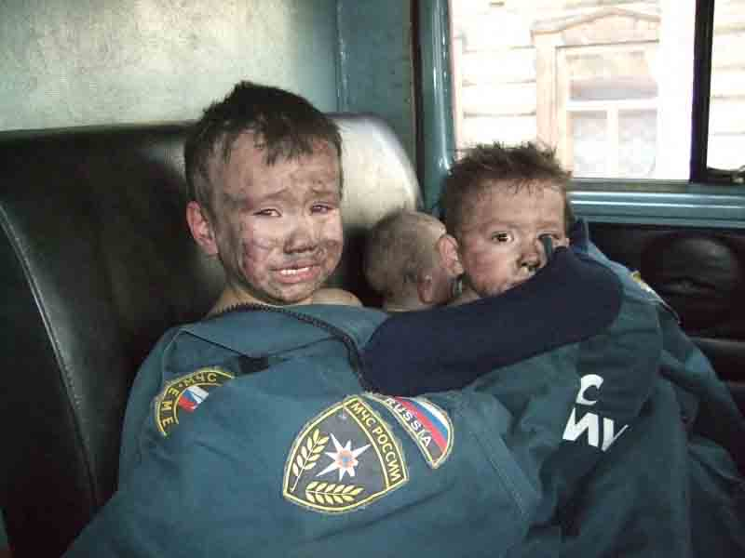

НЕ ОСТАВЛЯЙТЕ ДЕТЕЙ ОДНИХ-

ДЕТИ БАЛУЮТСЯ, ПОЖАР от НИХ!!!

Телефон при пожаре 101 или 112
ОНДиПР по г.Арсеньевуа УНД и ПР ГУ МЧС России по ПК.
.

